Приложение № 1.4 к техническому заданию на выполнение комплекса работ по объекту: «Подводящие сети водоснабжения, водоотведения хозяйственно-бытовой и ливневой канализации к объекту капитального строительства «Комплекс обработки твердых коммунальных отходов».
Ориентировочная схема трассы холодного водоснабжения, хозяйственно-бытовой и ливневой канализации

1 Трасса холодного водоснабжения и ливневой канализации:
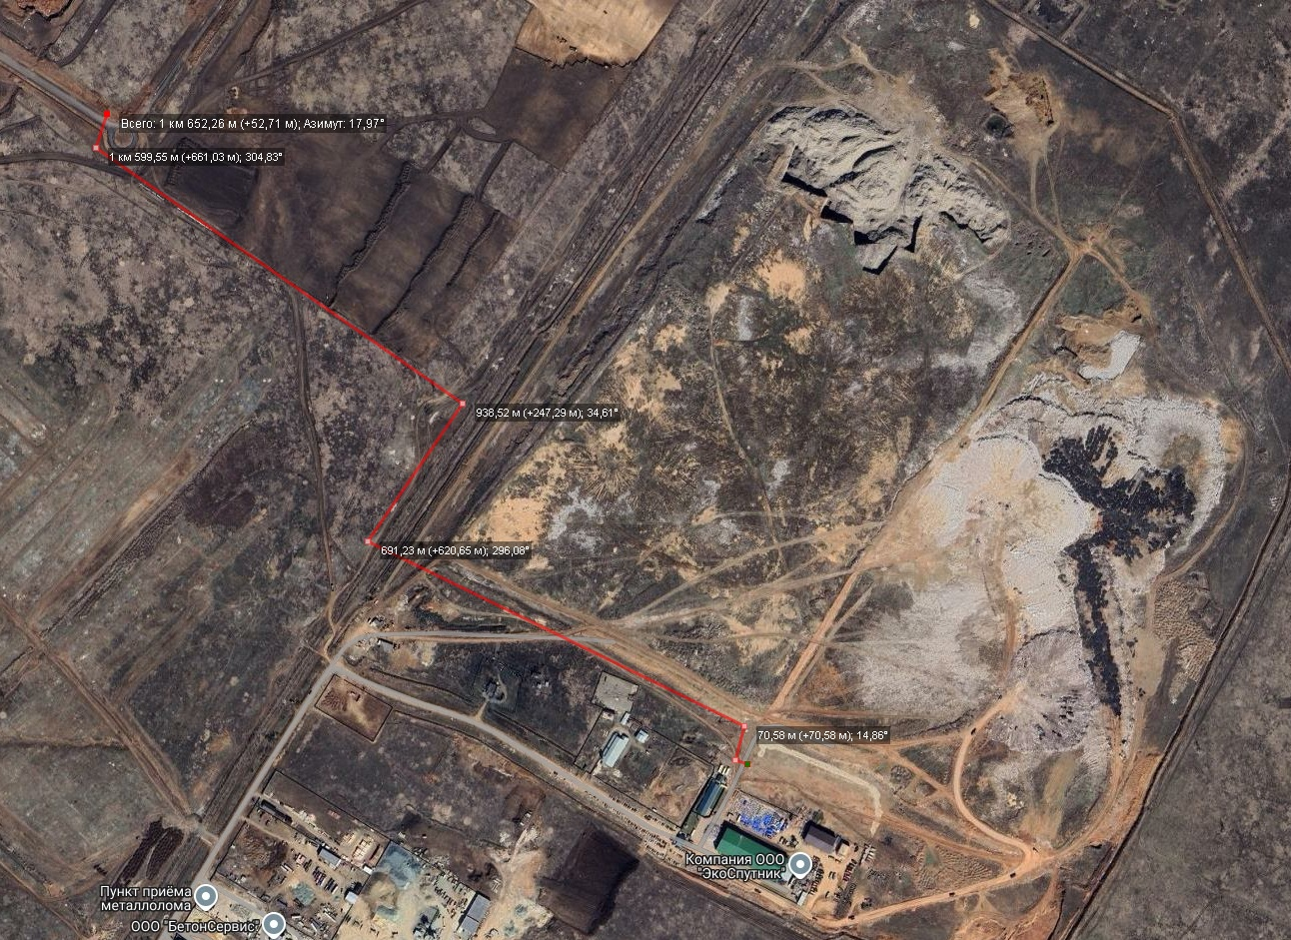

2 Трасса хозяйственно бытовой канализации:
